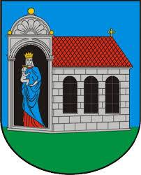

Opravy tohoto objektu
byly prováděny s využitím finančního příspěvku,
který poskytlo
Město Nepomuk
v rámci dotačního programu
„Obnova historického jádra města Nepomuku“

